Pressemitteilung
Die Virtual Conference von Trelleborg Sealing Solutions beleuchtet zukünftige Trends aus der Industrie und Wissenschaft
Stuttgart, 09. Juli 2020: Erstmals hat Trelleborg Sealing Solutions eine virtuelle Konferenz veranstaltet, die gleichzeitig physisch in der Classic Car Lounge in Sindelfingen stattgefunden hat. So konnte das Live-Feeling mit den Experten vor Ort digital an die Besucher übertragen werden. Die Teilnehmer erlebten, wie Technologie, Gesellschaft und Ökonomie in den kommenden Jahren von disruptiven Entwicklungen bei Supercomputern, Mobilität, Plattformunternehmen und der Künstlichen Intelligenz geprägt werden und welche Chancen darin stecken.

Hunderte Besucher haben sich am 08. Juli 2020 auf der Virtual Conference von Trelleborg Sealing Solutions über die Fokusthemen Digitalisierung, Elektrifizierung und Nachhaltigkeit informiert. Jedes der Themen wurde in einem Keynote-Vortrag vorgestellt und in einem anschließenden Panel sowohl von einem Trelleborg-Experten als auch von Profis aus Wirtschaft und Forschung kontrovers diskutiert. Ziel der Veranstaltung für Trelleborg war es, Vorreiter, Wissenschaftler und Meinungsführer aus den verschiedenen Bereichen zusammenzubringen, um gemeinsam Themen anzupacken und Lösungsansätze zu diskutieren. Kunden und Zuschauer konnten sich digital miteinbringen und über einen Live-Chat Fragen stellen.
Der Vorsitzende der Geschäftsführung von Trelleborg Sealing Solutions in Deutschland, Carsten Stehle, wies in seiner Begrüßung auf die enorme Bedeutung der drei Themenbereiche für die Zukunft von Gesellschaft, Wirtschaft und Politik hin. Die zunehmende Vernetzung aller Lebensbereiche wird ermöglicht durch die immer weiter fortschreitende Elektrifizierung und Digitalisierung. Lokales Handeln wirkt sich überregional aus. Daher kommt nachhaltigen Unternehmenskonzepten, die immer mehr zu einer wirtschaftlichen Notwendigkeit werden, eine wachsende Bedeutung zu.
Nachhaltigkeit durch Technologie
Der Enterpreneur und Technologie-Pionier Karl-Heinz Land führte wesentliche Begriffe in die Diskussion zum Thema Nachhaltigkeit ein. Land wies zunächst auf die Übernutzung der Erde durch den Menschen hin. Bei gleichbleibendem Ressourcenverbrauch sei der Planet in 100 Jahren unbewohnbar. Er erläuterte, dass die Zukunft von Disintermediation, Disaggregation und Dematerialiserung geprägt sein werde. Disintermediation beschreibt den Wegfall von Mittelsmännern besonders gut zu beobachten in der aufstrebenden Plattform-Ökonomie (AirBnB, Uber, Lieferando). Disaggragation nennt der Nachhaltigkeitsexperte den Trend zu immaterieller Wertschöpfung – immer weniger physische Produkte werden produziert, das Angebot an Dienstleistungen und Sharing-Plattformen, wächst dafür immer weiter. Die fünfte industrielle Revolution werde auch zur Dematerialisierung führen, die geprägt ist von KI und Automatisierung. In den neuen Technologien sieht Land Chancen für eine nachhaltige Zukunft. Insbesondere fordert der Visionär eine Hinwendung zu synthetischen Kraftstoffen. „Wir müssen weg von Kohle, Öl und Erdgas und hin zu Methanol und Ethanol – übrigens auch als Grundstoff für Kunststoffe. Wenn man das richtig angeht, kostet der nachhaltige Kraftstoff am Ende nicht mehr als solcher auf fossiler Basis.“ Trelleborg-Experte Prof. Dr. Konrad Saur, Vice President – Innovation & Technology fügte hinzu: „Den Wirtschaftswandel nachhaltig zu gestalten, ist gleichzusetzen mit einer Reise, die wir gemeinsam antreten müssen, um dem Klimawandel entgegenzuwirken. Es gibt nicht den einen richtigen Weg, aber es gibt richtige Lösungen, die wir gemeinsam entwickeln. Wir müssen aus gegenseitigen Erfahrungen lernen. Kontinuierlicher Austausch mit unseren Kunden und Best- Practice-Unternehmen sind dafür unersetzlich.“
Fortschritt erfordert Mut
Prof. Dr. Achim Kampker ist Leiter des Lehrstuhls für Production Engineering of E-Mobility Components an der RWTH Aachen und einer der Gründer von Street-Scooter, ein Unternehmen, das einen vielbeachteten elektrisch angetriebenen Transporter konstruierte und vermarktete. Er leitete das Fokusthema Elektrifizierung ein und fordert eine andere Fehlerkultur in Deutschland. Es sei ein Fehler im System, dass die Risikobereitschaft oft zu gering ausgeprägt ist. Anstatt etwas Neues auszuprobieren, bleibe man so oft bei Altbewährtem. Wer Erfolg hat, werde bejubelt, wer scheitert, gelte schnell als Wagehals. In disruptiven Zeiten sei so ein Verhalten aber falsch, weil das Altbewährte sich nicht mehr langfristig behaupten könne. „Es mangelt in Deutschland nicht an Ideen, sondern am Mut, diese mit allen Konsequenzen umzusetzen.“ Die Entwicklung neuer Lösungen werde häufig gar nicht erst begonnen, weil sie unter großem öffentlichem Druck und hohen Erwartungen stehen. Als ein Beispiel dafür nennt der Mobilitätsexperte den Anspruch, dass vor Einführung autonom fahrender Automobile sichergestellt werden müsse, dass sie in keinerlei Unfälle verwickelt werden dürfen. Hingegen könnten im Vergleich zu von Menschen gelenkten Fahrzeugen eine Vielzahl von Unfällen vermieden werden.
Mit Superrechnern Forschung beschleunigen
Prof. Dr. Michael M. Resch, Experte für Supercomputer an der Universität Stuttgart und Leiter des dortigen Höchstleistungsrechenzentrums, erforscht unter anderem Simulationstechnologien. Er ist der Überzeugung, dass Supercomputer und KI verschmelzen und diese Kombination wertvolle Dienste bei der digitalen Transformation leisten kann, denn die Rechenleistung entwickelt sich nicht mehr mit der Geschwindigkeit der vergangenen Jahre. Die Möglichkeiten des maschinellen Lernens können seiner Ansicht nach die Suche nach neuen Lösungen dennoch beschleunigen, denn mit modernen Simulationsverfahren und hoher Rechenkapazität kann jahrelange Forschung zunehmend abgekürzt werden. Resch warnt, dass eine überkommene Vorstellung von Privatsphäre nicht mit der digitalen Realität in Einklang zu bringen sei und dass ein Beharren auf diesen Prinzipien nicht die Veränderung der Welt stoppen werde. Die Entwicklung sei nicht aufzuhalten, aber wer sie versteht, kann sie mitgestalten.
Holger Baur, ‎Director European Marketing & Communications bei ‎Trelleborg Sealing Solutions, resümiert: „Wir haben viel positives Feedback von den Teilnehmern erhalten, was uns sehr freut. Mit diesem Livestreaming-Event haben wir einmal mehr bewiesen, dass Trelleborg nicht nur innerhalb der Dichtungsbranche führend ist, sondern auch innerhalb des B-to-B-Marketingumfeldes. Denn mit dieser virtuellen Konferenz und auch schon mit unserer ersten virtuellen Tour in 2019 waren wir ganz vorne und als einer der ersten mit dabei, im hochprofessionellen Bereich – unabhängig von Zoom, Teams, Skype & Co. Wir konnten hochinteressante Vorträge und Diskussionen zu Themen, die uns alle betreffen, erleben. In so kurzer Zeit so viel Information zu vermitteln, ist nur möglich, wenn diese so attraktiv und zugänglich präsentiert werden, wie auf unserer digitalen Plattform. Wir werden auf den Erfahrungen dieser Veranstaltung aufbauen und überlegen bereits, wie eine europäische Fortsetzung aussehen könnte.“
Die Aufzeichnungen aller Vorträge und Diskussionen können unter https://www.tss-virtualconference.com/ angesehen werden.

Pressebilder:

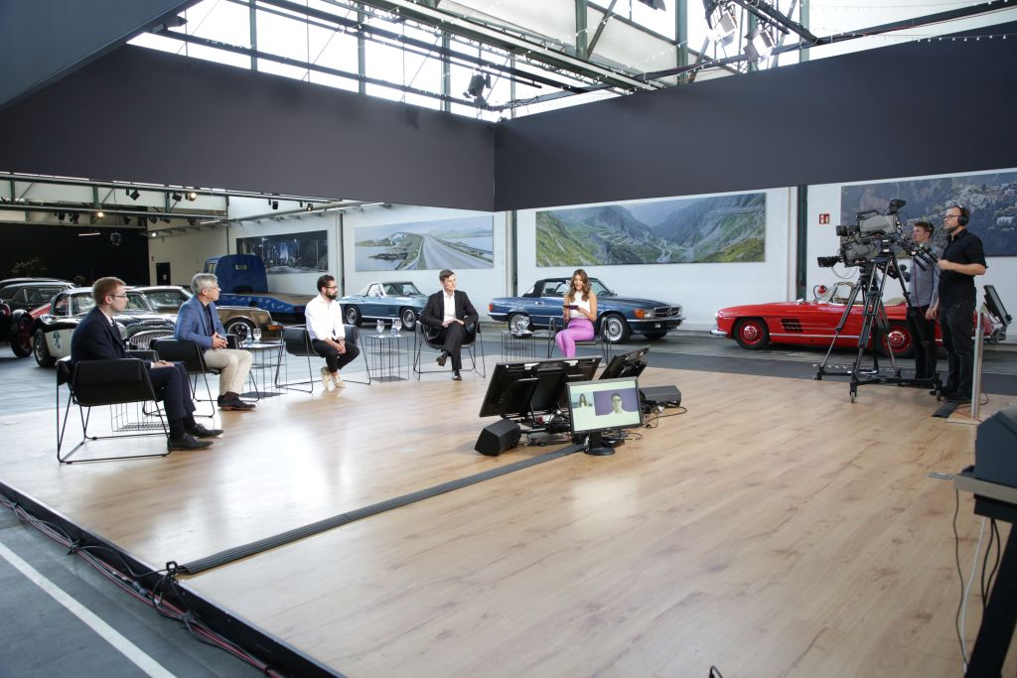
Bildtext: Die Themen wurden von einem Expertenpodium vertieft. Hier die Diskussion zum Thema Elektrifizierung. (v.l. Sebastian Wolf (Farasis Energy Europe); Jürgen Bosch (Trelleborg Sealing Solutions); Christoph Ulusoy (Ionity); Prof. Dr. Ing. Achim Kampker (RWTH Aachen) und Moderatorin Sarah Yvonne Elsser) Foto: Trelleborg Sealing Solutions
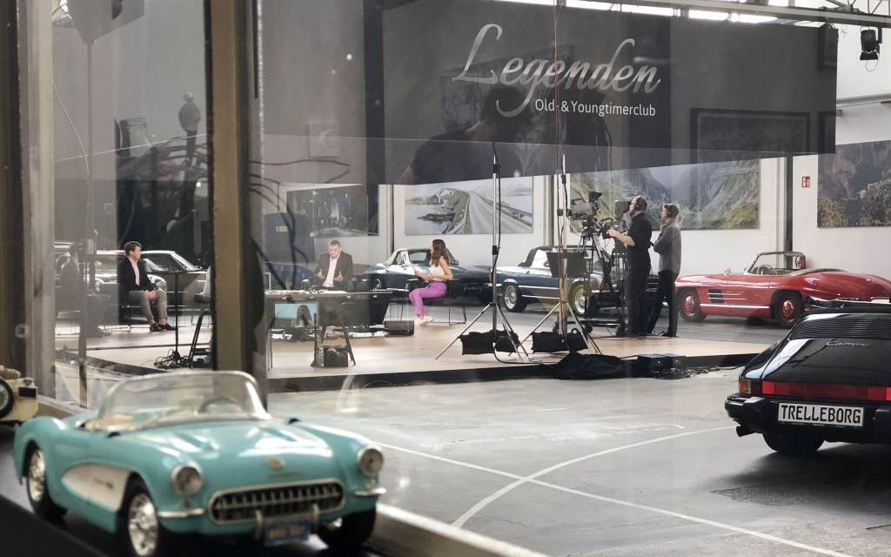
Bildtext: Erstmals hat Trelleborg Sealing Solutions eine virtuelle Konferenz veranstaltet, die gleichzeitig physisch in der Classic Car Lounge in Sindelfingen stattgefunden hat. So konnte das Live-Feeling mit den Experten vor Ort digital an die Besucher übertragen werden. Foto: Trelleborg Sealing Solutions

Pressekontakt
Lara Haas
Senior Project Manager PR & Communications
Trelleborg Sealing Solutions
Telefon: +49 711 7864 8115
E-Mail: lara.haas@trelleborg.com

Über Trelleborg Sealing Solutions
Trelleborg Sealing Solutions ist einer der führenden Entwickler, Hersteller und Lieferanten von polymerbasierten Präzisionsdichtungen, Lagern und kundenspezifischen Formteilen. Mit innovativen Lösungen erfüllen wir die anspruchsvollsten Anforderungen in der Luft- und Raumfahrt, der Automobilindustrie und der allgemeinen Industrie. Von der Entwicklung und Konstruktion bis hin zu einem marktführenden Produkt- und Werkstoffportfolio bieten wir alles aus einer Hand – basierend auf den besten Elastomer-, Silikon-, Thermoplast-, PTFE- und Verbundwerkstofftechnologien. Unser globales Netzwerk umfasst strategisch positionierte Forschungs- und Entwicklungszentren, mehr als 25 Produktionswerke und über 50 Vertriebsgesellschaften. Durch lokale Unterstützung, ein Portfolio etablierter Marken, Service- PLUS-Angebote und eine einfache Geschäftsabwicklung tragen wir zu einem beschleunigten und nachhaltigen Wachstum unserer Kunden bei. www.tss.trelleborg.com.
Über die Trelleborg Gruppe

Trelleborg ist weltweit führend in der Entwicklung von Polymerlösungen, die kritische Anwendungen dichten, dämpfen und schützen – in allen anspruchsvollen Umgebungen. Unsere innovativen Lösungen tragen zu einer beschleunigten und nachhaltigen Entwicklung unserer Kunden bei. Die Trelleborg Gruppe erzielt einen Jahresumsatz von rund 37 Milliarden SEK (3,46 Milliarden Euro, 3,87 Milliarden USD) und ist in ca. 50 Ländern vertreten. Die Gruppe umfasst die drei Geschäftsbereiche Trelleborg Industrial Solutions, Trelleborg Sealing Solutions und Trelleborg Wheel Systems. Die Trelleborg-Aktie wird seit 1964 an der Stockholmer Börse gehandelt und ist an der Nasdaq Stockholm, Large Cap, notiert. www.trelleborg.com.

